（此后3图：天津城市建设档案馆中调取的楼宇图纸，其上可见该国有企业产房屋中山门新村棉三楼的楼板设计厚度仅为6厘米，其上水泥砂浆抹面层厚度仅为2厘米；注意：该城市建设档案保密等级为秘密，请勿外传！）
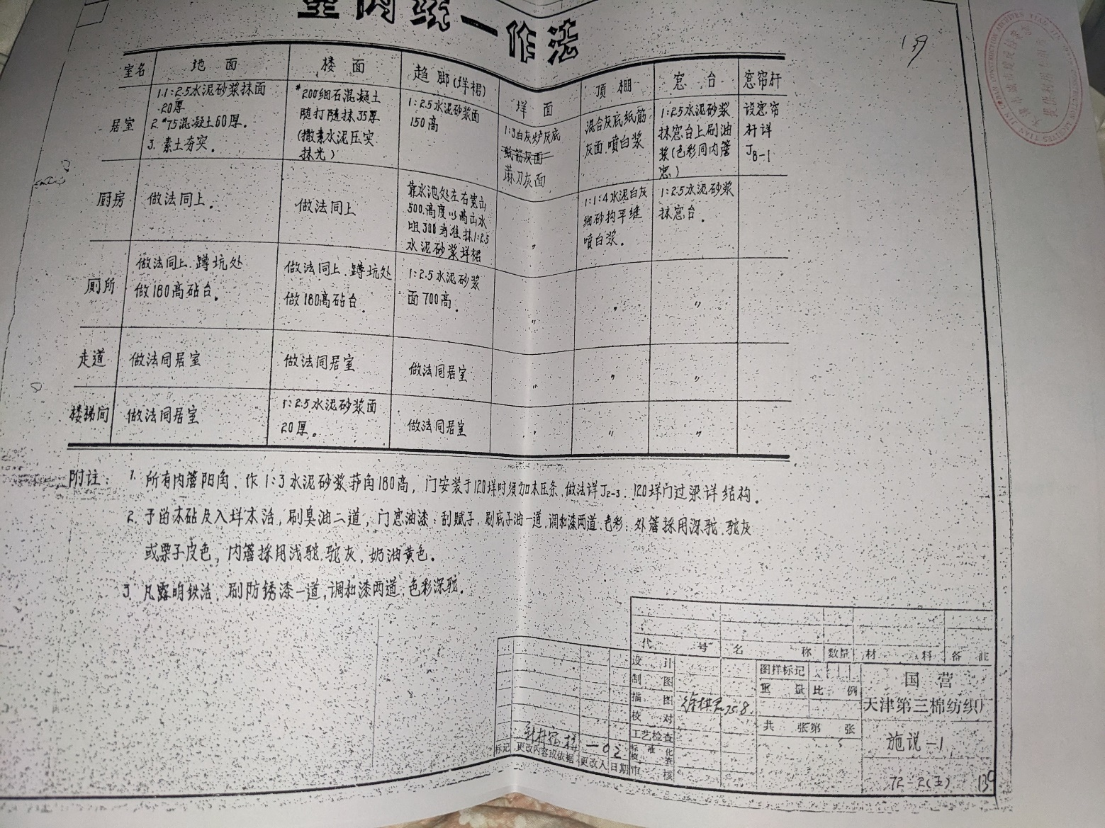
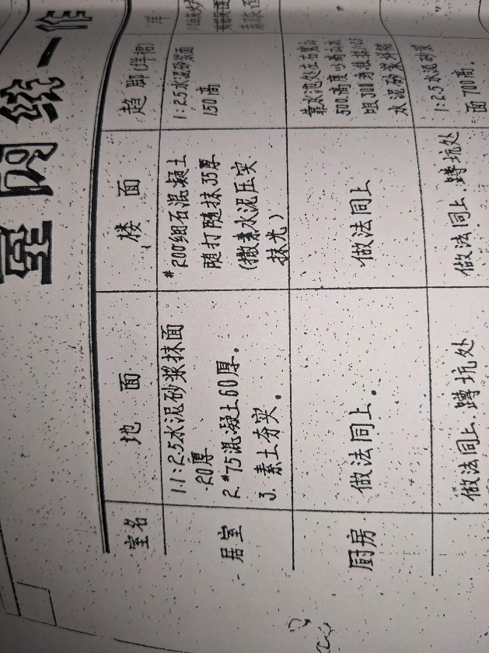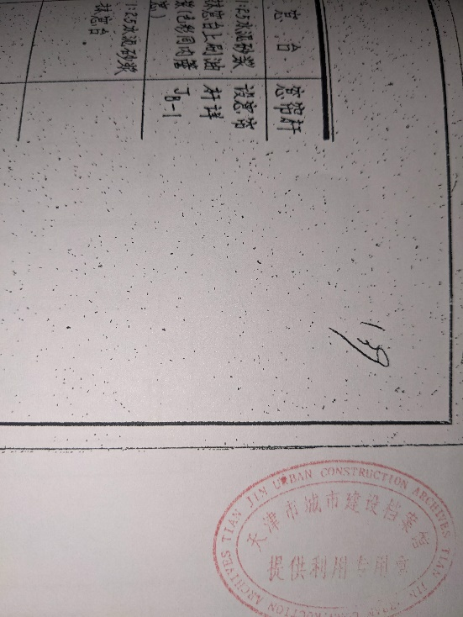
- 在2024年5月20日早晨强行施工并将501-503伙用厕所地面楼板打穿之后，在出警民警责令装修工人立即停止施工的情况下，仍然继续施工，致建筑材料自501-503伙用厕所多次坠落至401-403伙用厕所，导致4楼厕所便器内部、蹲便台上下、供水、排水管道、水表上均被建筑材料覆盖。(下图：2024年5月20日9时28分初次发现楼板已被洞穿，除铸铁碎块碎屑、墙皮碎块碎屑、碎石碎渣外，当日新制备的水泥砂浆已自5楼楼上坠落至4楼厕所局部地面。投诉人立即拨打110报警。出警民警看到并记录了当时水泥砂浆自管道往下流、地面一片狼藉的场景。)
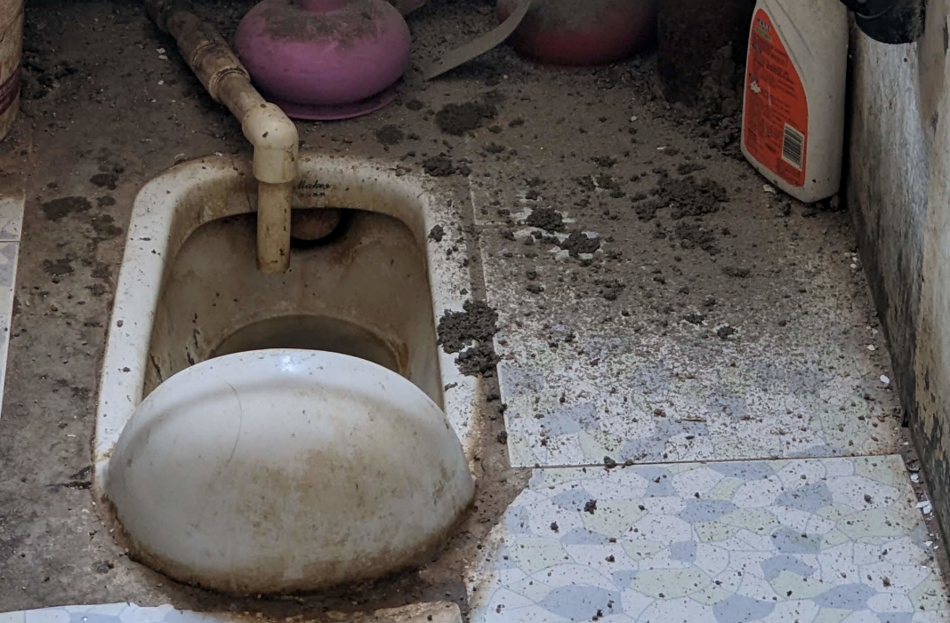
（此后3图： 5月20日09：35至10:00及5月22日0：34的401-403伙用厕所内各处遍布的建筑材料，其上可以看到，在投诉人报警后，503户装修人并未停止不法侵害，而是强行继续进行非法装修作业。下图1、图2中显然存在新增坠落物。图三中可见，503户非法装修人未对401-403伙用厕所地面的大量建筑废物进行清理。2024年5月27日，投诉人再次报警要求非法装修人清理时，出警民警曾责令被投诉人于5月29日前对401-403伙单厕所地面进行清理。）
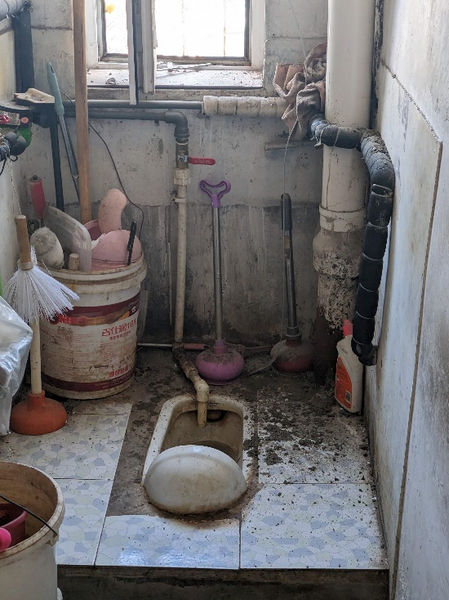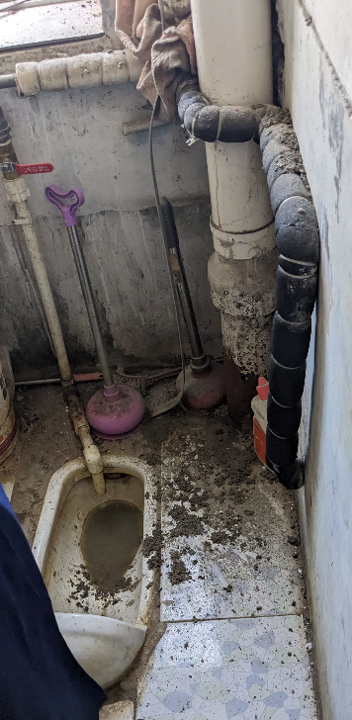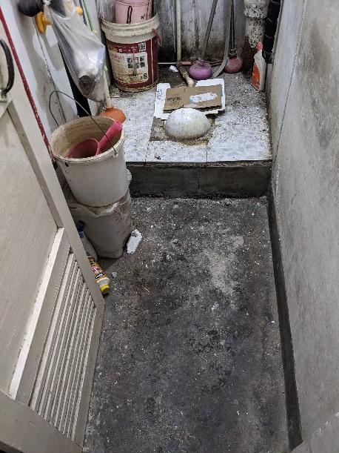
（此后三图：5月7日、5月16日、5月28日照片，其中均可见大量因非法装修产生的铸铁碎块碎屑、墙皮碎块碎屑、碎石碎渣等坠落物）
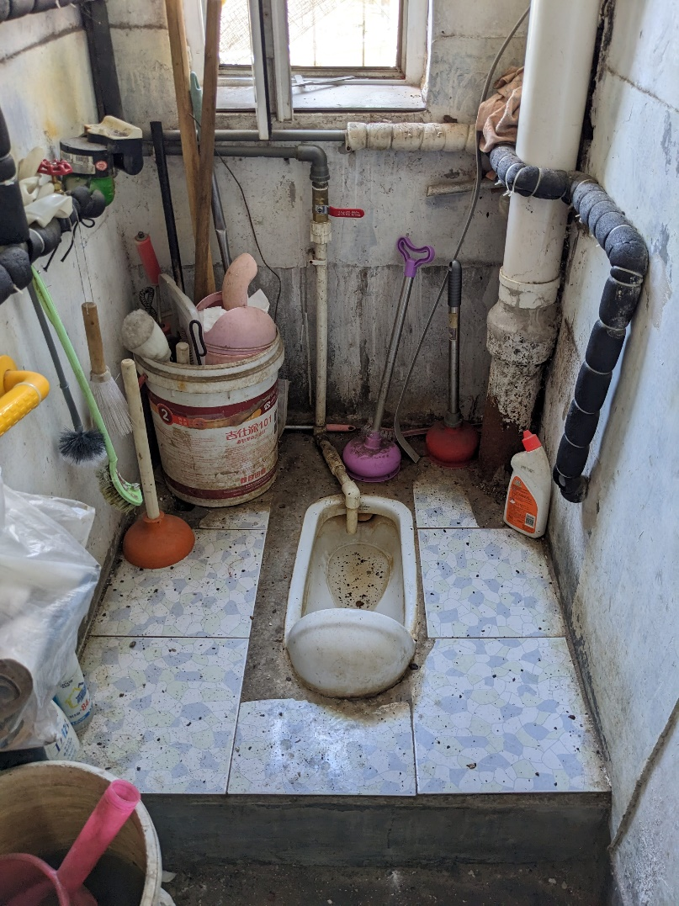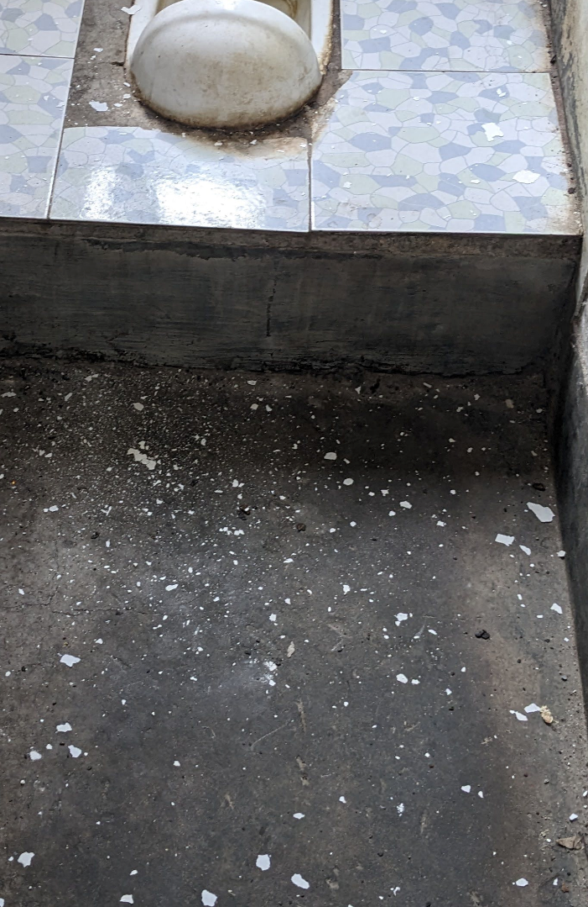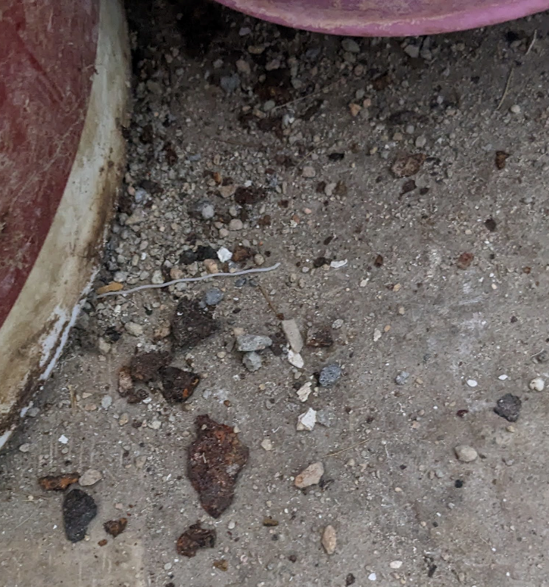
（此下二图：居委会警示通知；产权单位的整改通知）
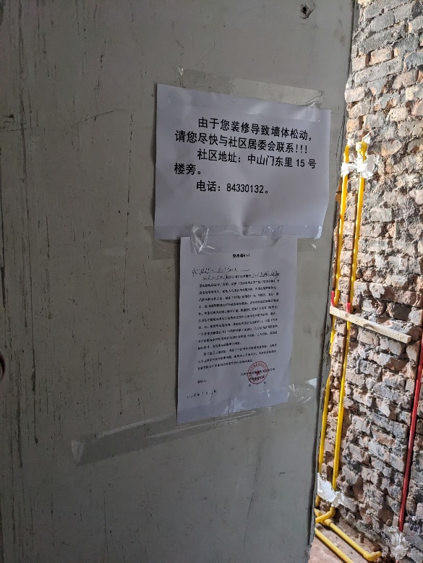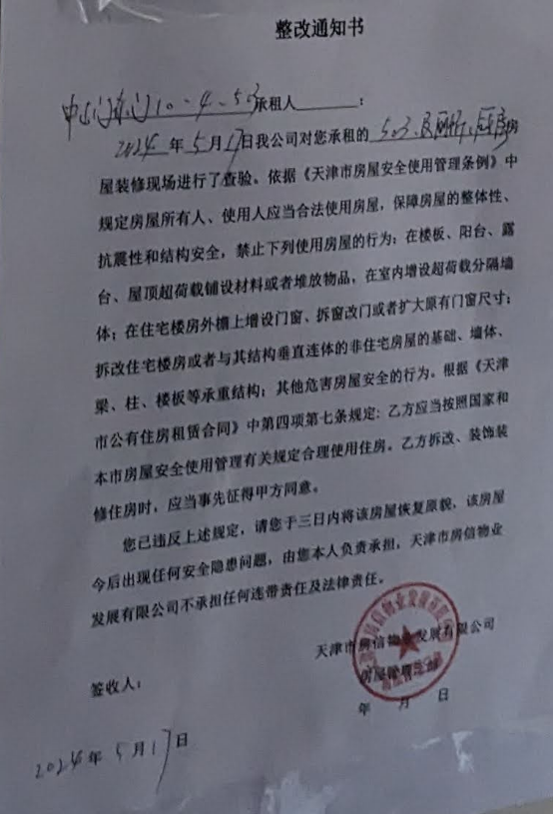

依据下列法律法规：
1、《建设工程质量管理条例》（国务院令第279号）第二条 凡在中华人民共和国境内从事建设工程的新建、扩建、改建等有关活动及实施对建设工程质量监督管理的，必须遵守本条例。本条例所称建设工程，是指土木工程、建筑工程、线路管道和设备安装工程及装修工程。
2、《住宅装饰装修工程施工规范》（GB 50327-2001 中华人民共和国建设部）3.1.3 施工中，严禁损坏房屋原有绝热设施；严禁损坏受力钢筋；严禁超荷载集中堆放物品；严禁在预制混凝土空心楼板上打孔安装埋件。3.1.4 施工中严禁擅自改动建筑主体、承重结构或改变房间主要使用功能；严禁擅自拆改燃气、暖气、通讯等配套设施。
2、《天津市房屋安全使用管理条例》第五条 房屋所有人、使用人应当合法使用房屋，保障房屋的整体性、抗震性和结构安全。禁止下列使用房屋的行为：(一)在楼板、阳台、露台、屋顶超荷载铺设材料或者堆放物品，在室内增设超荷载分隔墙体;(二)在住宅楼房外檐上增设门窗、拆窗改门或者扩大原有门窗尺寸;(三)将住宅楼房中的部分住宅房屋改为生产、餐饮、娱乐、洗浴等经营性用房;(四)拆改住宅楼房或者与其结构垂直连体的非住宅房屋的基础、墙体、梁、柱、楼板等承重结构;(五)其他危害房屋安全的行为。
3、《天津市房屋安全使用管理条例》第二十条 建设工程的桩基、地下建筑物和构筑物等项目的施工可能影响施工区域相邻房屋安全的，建设单位应当采取安全防护措施。施工中造成施工区域相邻房屋损坏的，建设单位应当给予修复或者赔偿，并委托房屋安全鉴定机构对房屋的使用安全进行鉴定。经鉴定不影响房屋使用安全的，方可继续使用。
4、《天津市房屋安全使用管理条例》第三十二条 违反本条例第六条、第十条、第二十条规定，未进行房屋安全鉴定的，由房屋安全使用行政主管部门责令限期鉴定；逾期不鉴定的，处一万元以上三万元以下的罚款；对有影响房屋安全使用迹象的，由房屋安全使用行政主管部门组织进行鉴定。经鉴定影响房屋安全而继续施工或者使用的，由房屋安全使用行政主管部门责令限期改正，并处三万元以上十万元以下的罚款。
5、《天津市房屋安全使用管理条例》第三十三条 房屋安全使用行政主管部门对正在进行的违法拆改房屋、装饰装修等行为，应当责令立即停止施工，可以扣押违法施工的设备、工具和材料。
6、《天津市街道综合执法暂行办法》（2014年津政令第11号）第七条 街道办事处可以集中行使下列行政处罚权，并可以实施与之有关的行政强制措施:（一）城市管理综合执法机关行使的全部行政处罚权。
参照http://qzqd.tjbb.gov.cn/wq/detail/1962458等政府网站的政府信息公开内容，可知，天津市河东区中山门街道办事处对天津市河东区中山门东里10号楼4单元503户承租人、装修人张丽霞违法拆改住宅房屋的墙体、梁、楼板等承重结构，严重危害建筑安全、国有企业产房屋安全、相邻权人安全的具体违法行为，有行政执法权和行政执法义务。
因此，应当由天津市河东区中山门街道办事处依据《天津市房屋安全使用管理条例》第三十三条责令立即停止施工，可以扣押违法施工的设备、工具和材料，并由中山门街道办事处依据《天津市房屋安全使用管理条例》第三十二条对有明显影响房屋安全使用迹象的房屋组织进行鉴定。

